# Листай ниже!

# 1. ВВЕДЕНИЕ

**1.1. Обоснование и актуальность выбранной темы**

По общему признанию, коммуникации имеют огромное значение для успеха деятельности предприятий и представляют одну из сложных проблем менеджмента. По существу это своего рода «кровеносная система» единого организма фирмы. Эффективно работающими руководителями считают тех, кто эффективен в коммуникациях. Менеджеры должны в совершенстве владеть искусством коммуникации, так как, образно говоря, они выполняют работу «чужими руками».

Роль коммуникаций очевидна как на малых фирмах, так и в мощных компаниях и корпорациях. От эффективности коммуникационных связей и взаимодействий зависит будущее не только предприятия, как хозяйствующего субъекта на рынке, но также и людей, работающих на данном предприятии, а на глобальном уровне и благополучие всей страны в целом.

Опыт как Российских, так и зарубежных компаний показывает, что эффективность коммуникаций зависит, прежде всего, от психологического настроя коллектива. Там где руководитель использует метод «кнута и палки» наблюдается нервозность и разрозненность коллектива, а следствием этого - плохая производительность труда, высокая текучесть кадров, отсутствие инициативности, постоянные сплетни, зависть и т.п. Все эти факты не могут привести ни к чему другому кроме затухания предприятия и в конечном итоге даже банкротству.

Однако если руководитель проводит собрания в коллективе, где обсуждаются те или иные проблемы развития, применяет методы поощрения за инициативу, труд и т. п., создает условия для свободного выражения своего мнения, пусть даже не совпадающего с мнением руководства, то в этом случае персоналу легко работать на данном предприятии. Люди осознают в этом случае свою значимость и стараются использовать весь свой потенциал и интеллект для достижения процветания организации. На таком предприятии сотрудники уверены в своем будущем, в том, что их проблемы можно открыто обсудить на собрании, внести какие-то идеи, за которые они будут морально и материально вознаграждены. Таким предприятиям легче вынести экономические и политические кризисы в стране, т. к. в сплоченном коллективе сотрудники будут помогать друг другу пережить трудности.

Все это уже давно осознали зарубежные и многие отечественные менеджеры. Но как добиться эффективных коммуникаций? Как приобрести навыки и умение управлять коммуникативными процессами? - вот главные вопросы, которые беспокоят современных российских руководителей.

В рамках вышесказанного актуальность выбранной темы подчеркивается опытом зарубежных и отечественных руководителей, их заинтересованностью в изучении коммуникационных связей и их эффективному развитию.

**1.2. Развитие коммуникаций в системе управления**

Поскольку в нашей стране появление и становление коммуникаций (как и всего менеджмента) произошло не так давно (10 лет – это небольшой период), то огромную роль в дальнейшем их развитии играет правильный подход к изучению опыта компаний зарубежных стран и современных российских предпринимателей.

В России коммуникации претерпели коренное изменение. От административно-командной системы страна резко перешла к рыночным отношениям. Если раньше управление предприятием в основном заключалось в том, что от руководства к подчиненным поступали приказы, которые нельзя было не уточнить, не обсудить, инициативность наказывалась, а сообразительные работники не могли продвинуться по службе, то сегодня руководители предпочитают другой подход к организации работы с подчиненными. Инициативность теперь приветствуется, проводятся общие коллективные собрания, на которых обсуждаются проблемы развития фирмы, выслушиваются просьбы, предложения подчиненных, применяются не только моральные, но и материальные поощрения. Естественно в обоих описанных мной ситуациях есть исключения. Так при командно-административной системе были предприятия с налаженными коммуникациями, но преобладали в основном с разрозненными коммуникативными потоками, без обратной связи и т.д. Так и сейчас существуют фирмы, где организация руководства находится на низком уровне, ошибочно построены коммуникации.

В данной работе характеризуются как плохие коммуникации (для того, чтобы понимать, как не нужно руководить предприятием), так и эффективные коммуникации, налаженные потоки и обратные связи.

**2. ТЕОРЕТИЧЕСКАЯ ЧАСТЬ: «КОММУНИКАЦИИ В СИСТЕМЕ УПРАВЛЕНИЯ»**

**2.1. Коммуникации - понятие, виды, их характеристика**

Коммуникация (лат. communicatio), буквально означающее «общее» или «разделяемое всеми». В практическом плане - это процесс обмена идеями и информацией между двумя и более людьми, ведущий к взаимному пониманию.

Цели коммуникаций:

* Обеспечение эффективного обмена информацией между субъектами и объектами управления.
* Совершенствование межличностных отношений в процессе обмена информацией.
* Создание информационных каналов для обмена информацией между отдельными сотрудниками и группами и координации их задач и действий.
* Регулирование и рационализация информационных потоков. Коммуникации подразделяются на следующие виды:

*межличностные или организационные коммуникации* на основе устного общения;

*коммуникации на основе письменного обмена информацией.*

Межличностные коммуникации в свою очередь делятся на:

*формальные или официальные.* Данные Коммуникации определяются политикой, правилами, должностными инструкциями определенной организации и осуществляются по формальным каналам;

*неформальные* *коммуникации,* которые не следуют общим правилам определенной организации; они осуществляются согласно установившейся системе личных отношений между работниками организации.

Типичная информация, передаваемая по каналам неформальных коммуникаций: предстоящие сокращения производственных рабочих, новые меры по наказаниям за опоздание, изменение в структуре организации, грядущие перемещения и повышения, подробное изложение спора двух руководителей на последнем совещании по сбыту, кто кому назначает свидание после работы и т. д.

Среди формальных организационных коммуникаций выделяют:

*вертикальные,* когда информация перемещается с одного уровня иерархии на другой;

*горизонтальны*  между различными подразделениями, предназначающиеся для координации деятельности различных подразделений.

Вертикальные коммуникации в свою очередь подразделяются на:

*восходящие,* когда информация передается снизу вверх (с низших уровней на высшие). Этот тип коммуникаций содержит информацию, необходимую для менеджеров для оценки той сферы деятельности, за которую они несут ответственность;

*нисходящие,* осуществляемые сверху вниз. Этот тип коммуникаций непосредственно связан с руководством и контролем за работниками.

Межличностные коммуникации делят также на:

*вербальные (словесные);*

*невербальные,* призванные осуществить обмен информацией без применения слов, например с помощью жестов, интонаций голоса, мимики и т.д.

Вербальные и не вербальные формы коммуникаций не всегда и не обязательно исключают друг друга. Как правило, интерпретация получателем послания строится не только на словах, но и на таких элементах, как жесть! и выражения лица. которые сопровождают слова передающей стороны.

**2.2. Коммуникационный процесс, понятие, основные элементы, этапы, их характеристика**

Коммуникационный процесс - это процесс обмена информацией между двумя или более людьми. Его цель - обеспечить передачу и понимание информации, являющейся предметом обмена. Если взаимное понимание не достигается, то коммуникация не состоялась, из чего следует, что обе стороны играют в ней активную роль.

Коммуникационный процесс — это взаимодействие совокупности элементов. Существует четыре базовых элемента коммуникационного процесса:

1. *Отправитель* — лицо, генерирующее идею или собирающее информацию и передающее ее;
2. *Сообщение* - непосредственно информация;
3. *Канал* - средство передачи информации (устная передача, совещания, телефонные переговоры, письменная передача, служебные записки, отчеты, электронная почта, компьютерные сети);
4. *Получатель* (*адресат*) - лицо, которому предназначена информация и которое интерпретирует её.

Коммуникационный процесс обмена информацией включает взаимосвязанные этапы:

1. Зарождение идеи или отбор информации;
2. Выбор канала передачи информации;
3. Передача сообщения;
4. Интерпретация сообщения.

Например, генеральный директор торговой фирмы решил обсудить с менеджерами магазинов вопрос о состоянии и улучшении качества торгового обслуживания населения на совещании. В данном случае генеральный директор - отправитель, у которого зародилась идея; информация о состоянии и улучшении качества торговли - сообщения; совещание — это канал информации; получатели — менеджеры магазинов, которые интерпретируют сообщение и при помощи этого же совещания дают обратную связь генеральному директору.

При организации коммуникационных сетей на предприятии необходимо учитывать специфику различных типов и каналов коммуникаций на каждом из этапов коммуникационного процесса.

Формирование коммуникационных процессов, а также выбор средств и каналов коммуникаций осуществляются на предприятии после проектирования его организационной структуры в соответствии с выбранной сферой деятельности, принятой производственной программой и структурой менеджмента. Коммуникационные решения, содержащие регламент коммуникационных процедур, должны устанавливаться для каждого иерархического уровня менеджмента и доводиться до конкретного должностного лица.

**2.3. Информации в коммуникационном процессе**

Информация - предмет труда в процессе управления; является средством коммуникации между людьми.

Информация, используемая для коммуникационного управления, подразделяется на:

*базовую,* формируемую независимо от данной управленческой задачи;

*текущую,* регулярную или разовую, специально собираемую для данной управленческой задачи.

Текущая информация, в свою очередь, подразделяется на:

*документированную,* фиксируемую в документах (счетах, учетных, бухгалтерских и других документах);

*недокументированную* (телефонные разговоры, совещания, межличностные контакты, сплетни и т. д.)

По аспектам коммуникационного управления информация классифицируется на *экономическую, организационную, социальную, техническую.* Развитие информационных потребностей организаций существенно видоизменило требования к информационному обеспечению коммуникационных процессов.

**2.4. Межличностные и организационные коммуникации, понятие, преграды, их характеристика.**

Межличностные коммуникации - это коммуникации, протекающие между людьми.

Организационные коммуникации - это коммуникации, протекающие внутри организации между ее сотрудниками.

Межличностные коммуникации могут быть как между сотрудниками одной фирмы, так и между сотрудниками различных фирм, например, фирм-партнеров.

Организационные коммуникации затрагивают только одну конкретную фирму и включают в себя часть межличностных коммуникаций, которые возникают между сотрудниками данной фирмы.

В тоже время межличностные коммуникации включают в себя организационные коммуникации.

Таким образов, преграды, возникающие при межличностных и организационных коммуникациях, по своей сути практически ничем не отличаются друг от друга.

Коммуникация считается успешной, если получатель информации понимает её содержание адекватно тому смыслу, который в нее вкладывает отправитель, т. е. Менеджер. В противном случае имеет место безуспешная коммуникация.

Факторы, уменьшающие возможности успешной коммуникации, называются коммуникационными барьерами (преградами).

Различают коммуникационные барьеры макро — и микроуровня.

Макробарьеры коммуникаций препятствуют успешной коммуникации в целом.

К таким барьерам относятся:

* перегрузка информационных сетей и искажение информации;
* потребность во всё более сложной информации;
* интернационализация деловых контактов и возрастание роли иностранных языков и т.п.

Микробарьеры коммуникаций препятствуют успешной коммуникации в конкретных узких сферах. К ним относятся:

* отношение источника (отправителя) информации к получателю (адресату);
* отношение адресата к источнику информации;
* восприятие получателем информации многозначных слов;
* отсутствие обратной связи.

Все преграды, возникающие в процессе межличностных и организационных коммуникаций также можно представить в виде схемы. (Схема 1)

Затрудняют коммуникации также предвзятые представления людей, отвергающие новые идеи в силу их новизны, кажущейся с первого взгляда сомнительной или в силу устойчивого мнения, порожденного определенными условиями (стереотипы).

В результате искажается восприятие сообщения, замедляется и искажается процесс обратной связи, снижается результативность данного сообщения.

Схема 1.

Классификация преград в процессе коммуникаций.

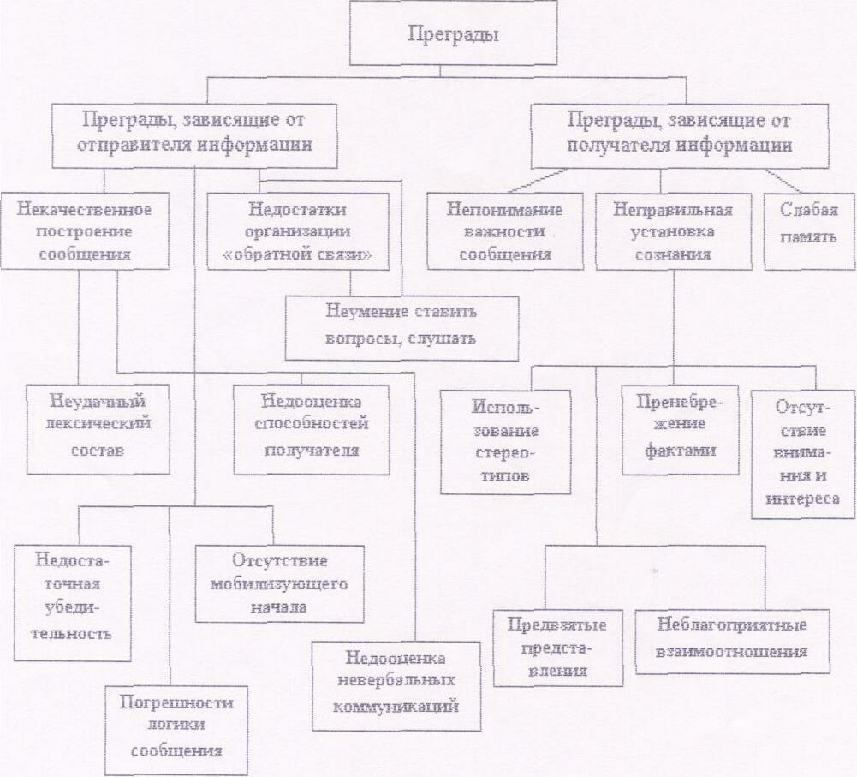

**2.5. Эффективность коммуникаций в менеджменте**

Эффективность коммуникаций указанных в параграфе 2.1. видов различна. Данные зарубежных исследований показывают, что результативность горизонтальных связей достигает 90 %, вертикальных - 20-25 %, (т. е. такое количество исходящей от дирекции информации доходит до рабочих и правильно понимается ими). Другими словами, исполнители способны реализовать свои функции, располагая лишь пятой частью предназначенной им информации.

Недостаточную эффективность вертикальных как восходящих, так и нисходящих коммуникаций подтверждают данные о том, что ближайший начальник рабочих (бригадир), покидая кабинет первого руководителя предприятия, выносит только 30% информации, а управляющий цехом - около 40%. Коммуникации снизу вверх ещё более неэффективны, так как до начальства доходит не более 10% информации. Это убедительно свидетельствует о существующих неиспользованных резервах в организации коммуникаций, возможностях их качественного улучшения.

Успех коммуникационных процессов органически связан с нормами этического поведения, как со стороны получателя, так и со стороны отправителя информации.

Также особую роль в эффективности коммуникаций играет построение сообщений. Необходимо соблюдать при построении сообщения такую последовательность: от внимания к интересу, от интереса к основным положениям, от них - к возражениям и вопросам, далее к заключению и призыву к действию.

Чтобы избежать ситуации быть непонятым собеседником, следует стремиться к простоте сообщения, использовать словарный состав повседневной речи даже при общении с образованным и проницательным человеком. Одновременно надо учитывать, что доверие к себе можно подорвать, если привести только один ложный или искаженный факт из ста, хотя 99 могут соответствовать действительности.

Российские менеджеры выделяют десять заповедей успешной коммуникации.

1. Перед коммуникацией четко определите идеи, вкладываемые в послание.
2. Проанализируйте истинную цель каждой коммуникации.
3. Проанализируйте всё физическое и человеческое окружение при любой коммуникации.
4. Проконсультируйтесь с другими при планировании коммуникации.
5. Обратите самое пристальное внимание на интонацию и основное содержание сообщения.
6. Воспользуйтесь возможностями, когда они представляются, включить в сообщение нечто полезное и ценное для его получателя.
7. Постоянно держите в поле зрения то, как срабатывает коммуникация.
8. Устанавливайте коммуникацию не только на сегодня, но и на завтра.
9. Добивайтесь, чтобы дела установки не противоречили словам.
10. Учитесь умению слушать другого.

Следует отметить, что неудовлетворительное состояние внутриорганизационных коммуникаций чревато серьезными последствиями, в частности, психологического характера и для администрации, и для рядовых работников. Опыт выдающихся менеджеров, практика функционирования преуспевающих компаний свидетельствует о том, что эффективное управление невозможно без отлаженных коммуникаций. Принятие решений, инновационная политика, создание благоприятного психологического климата, стимулирование людей - всё это требует детальной информации. И когда её нет, когда воцаряется информационный хаос, организации грозит крах.

**3. ПРАКТИЧЕСКАЯ ЧАСТЬ: «ХАРАКТЕРИСТИКА И ОПЫТ РАБОТЫ РОССИЙСКОЙ ФИРМЫ 000 «АГАТ-ТУР»**

000 «Агат-Тур» существует на российском рынке уже 6 лет. Уставной деятельностью является предоставление туристических услуг, а также экскурсионных поездок по столице России - Москве. В штате фирмы работает 6 ведущих менеджеров, в подчинении которых находится от 2 до 4 младших менеджеров и помощников. Эти сотрудники образуют 6 отделов 000 «Агат-Тур» Возглавляет фирму Генеральный директор, в подчинении у которого более 25 человек. Каждый месяц (в конце месяца) старшие менеджеры в письменном виде докладывают о проделанной работе руководителю организации. Также в этом докладе возможны предложения, пожелания, просьбы как самих старших менеджеров, так и тех менеджеров, которые наводятся у них в подчинении. Предварительно просьбы и пожелания младших менеджеров обсуждаются с их начальниками - ведущими (старшими) менеджерами. Таким образом на фирме организованы восходящие вертикальные коммуникации.

Руководитель, рассмотрев, доклады менеджеров, в первых числах следующего месяца организовывает с помощью секретаря собрание, на котором по каждому пункту докладов дает указания на дальнейшую работу, а также распоряжается и передает информацию, поступившую к нему из внешней среды. На этом же собрании присутствует главный бухгалтер фирмы для получения информации о произведённых расходах или предстоящих расходах, доходах и т.п. Таким образом налажены вертикальные нисходящие коммуникации.

Горизонтальные коммуникации в 000 «Агат-Тур» в основном протекают неформальным образов, непосредственно через общение между сотрудниками. Если одному отделу необходима какая-либо информация от другого отдела, то данный запрос и поступившая в ответ информация проходит через руководителя фирмы, образуя следующую схему:

**Отдел А Руководитель Отдел В**

**запрос рассмотренный запрос**

**рассмотренный ответ ответ**

Схема 2.

Также нисходящие и восходящие коммуникации осуществляются на ежегодных собраниях всего трудового коллектива 000 «Агат-Тур», где обсуждаются успехи, достижения, неудачи и перспективы как фирмы так и сотрудников.

Неформальные коммуникации распространяются на празднованиях дней рождений, встречи «Нового года», «Восьмого марта» коллективных поздравлениях с новорожденным ребенком. Ежегодно в организации отмечается «день рождения ОOO «Агат-Тур» - дата регистрации. На данные мероприятия принято собираться всем коллективом. Также на фирме организуются совместные поездки в экскурсионные туры по России, где половина стоимости путёвки оплачивается фирмой.

Такой системой коммуникаций руководитель оградил себя от излишних сплетней и пересудов, организовал эффективную передачу формальной (деловой) информации между отделами, сократил, на сколько это возможно, утечку информации. В тоже время обеспечил вниманием своих подчиненных и предоставил всевозможные пути для «обратной связи». Также подчиненные с помощью такой организации коммуникаций могут видеть в своих начальниках не только приказывающих руководителей, но и просто людей; это достигается на коллективных праздниках.

**4. ЗАКЛЮЧЕНИЕ: ВЫВОДЫ, ПРЕДЛОЖЕНИЯ И РЕКОМЕНДАЦИИ, НАПРАВЛЕННЫЕ НА ДАЛЬНЕЙШЕЕ СОВЕРШЕНСТВОВАНИЕ СИСТЕМЫ КОММУНИКАЦИЙ В УПРАВЛЕНИИ.**

Подводя итоги можно с уверенностью сказать;что осуществление коммуникаций - это связующий процесс, необходимый для любого важного управленческого действия, в котором роль менеджера однаизважнейших. Прежде всего менеджер должен быть отличным психологом, который может предугадать малейшие изменения настроения коллектива Психологический фактор -один из важнейших факторов успешных коммуникаций. Во-вторых, менеджер должен обладать ораторским мастерством и умением убеждать.Риторикаобщения в развитых компаниях стоит на одном из ведущих мест в развитии коммуникаций. От умения общаться с подчиненными зависит прежде всего будущее предприятия, а вместе с ним и будущее каждого отдельно взятогосотрудника**.** Менеджердолжен уметь найти общий язык с замкнутыми и необщительными людьми, а также в нужный момент приостановить поток речиболтунов, чтобы дать высказаться другим сотрудникам.

Основные выводыпо данной работе можно представить в виде **с**ледующей таблицы. Таблица 1.

|  |  |  |
| --- | --- | --- |
| Тип коммуникаций | **Этапы процесса коммуникаций** | **Каналы коммуникаций** |
| Межличностные  На основе письменного общения  Формальные  Неформальные Вертикальные Горизонтальные  Вербальные  Невербальные | Зарождение идеи или отбор информации  Выбор канала передачи информации Передача сообщенияИнтерпретация сообщения получателемРеализация сообщения | Устная передача  Совещания  Телефонные переговоры  Письменная передача Служебные записки Отчёты  Электронная почта  Компьютерные сети |

Итак, можно сделать вывод, что без взаимной помощи и кооперации руководства и персонала невозможно наладить эффективное взаимодействие коммуникаций на предприятии.

В качестве рекомендаций могу предложить знаменитое высказывание Л. Якокка: «Все хозяйственные операции можно в конечном счёте свести к обозначению тремя словами: люди, продукт, прибыль. На первом месте стоят люди. Если у вас нет надёжной команды, то из остальных факторов мало что удастся сделать». Также, на мой взгляд, в отечественных организациях следует развивать и усовершенствовать нисходящие формальные вертикальные коммуникации, повышать эффективность неформальных коммуникаций между руководителями и подчиненными.

**5. БИБЛИОГРАФИЧЕСКИЙ СПИСОК**

1. Батаршев А.В. «Организаторские и коммуникативные качества личности» (Для деловых людей). - Таллин: Центр информационных и социальных технологий «Регалис», 1998.

2. Кричевский Р.Л. «Если Вы руководитель» - М.: Издательство «ДЕЛО», 1996.

3. Ладанов И.Д. «Практический менеджмент» - М.; Издательство «Элник», 1995.

4. Матвеева А., Хорошавина Н. «Семь нот менеджмента»: Настольная книга руководителя / Под ред. В. Красновой и А. Привалова. - 2-е изд. - М.: ЗАО «Журнал Эксперт», 1997.

5. «Менеджмент»: Дайджест основных разделов и тем / Под ред. А.К. Казанцева – Спб.: СПбГИЭА, 1997

6. «Менеджмент организации»: Учебное пособие / Под ред. 3.П. Румянцевой, Н.А. Саломатина. - М.: ИНФРА-М, 1997.

7. «Основы менеджмента»: Учебное пособие - 2-е изд. - М.: Издательский Дом «Дашков и Ко», 2000.

8. «Основы предпринимательской деятельности»: Учебное пособие / Под ред. В.М. Власовой. - М.: «Финансы и статистика», 1995.

9. «Управление организацией»: Учебник для вузов / Под ред. А.Г. Поршнева и др. - 2-е изд. - М.: ИНФРА-М, 1998.

10. Юкаева В.С. «Управленческие решения»: Учебное пособие. - М.: ИВЦ «Маркетинг», 1999.

СОДЕРЖАНИЕ

1. Введение
   1. Обоснование и актуальность выбранной темы……………………1
   2. Развитие коммуникаций в системе управления…………………..2
2. Теоретическая часть: «Коммуникации в системе управления»
   1. Коммуникации: понятие, виды, их характеристика………………4
   2. Коммуникационный процесс: понятие, основные элементы,

этапы, их характеристика…………………………………………………6

* 1. Информации в коммуникационном процессе……………………..8
  2. Межличностные и организационные коммуникации: понятие, преграды, их характеристика…………………….……………………….9
  3. Эффективность коммуникаций в менеджменте………………….11

1. Практическая часть

Характеристика и опыт работы российской фирмы ООО «Агат-тур»………………………………………………15

1. Заключение

Выводы, предложения и рекомендации, направленные на дальнейшее совершенствование системы коммуникаций в управлении.……….17

5. Библиографический список………………………………………...19